ALLEGATO A 20 D.Lgs 81/08 e s.m.i.
In merito all’ EVENTO ________________________________ dal ___/___/_____ al ___/___/_____,
Il sottoscritto _____________________________ nato a ___________________________ il ___/___/_____
In qualità di: ☐legale rappresentante; ☐referente;
☐incaricato; ☐altro __________________
Della SOCIETA’ (RAGIONE SOCIALE) _____________________________________________________________
Partita IVA ____________________________ con sede legale in _______________________________________
Tel/Cell _______________________________ E-mail _________________________________________________
Con ruolo di:
☐organizzatore; ☐promoter; ☐partecipante; ☐team;
☐Assistenza Clienti; ☐Servizi Tecnici; ☐Altro __________________________________
☐Subappaltatore – se SI indicare il proprio COMMITTENTE: ________________________________
Attività del Committente per il quale si sta lavorando durante l’evento:
☐Assistenza autovetture; ☐Hospitality con/senza somministraz. alimenti; ☐Vendita; ☐Somministrazione Alimenti; ☐Altro___________________

ai sensi dell'art. 47 del DPR 445/2000, il sottoscritto è consapevole della responsabilità cui può andare incontro in caso di dichiarazione mendace o di esibizione di atto falso o contenente dati non più rispondenti a verità, nonché alle sanzioni previste dal Codice penale e dalle leggi speciali in materia, richiamate dall'art. 76 del DPR 445/2000, e
DICHIARA
1. di essere in possesso dei requisiti di idoneità tecnico professionale ai sensi dell'art. 26 c.1 lett. a) punto 2) D.lgs. 81/08;
2. di aver effettuato la valutazione di tutti i rischi di cui all'art 17 c.1 lett a) del D.lgs. 81/08, e di aver spiccatamente valutato le attività e le lavorazioni svolte presso l’Autodromo di Vallelunga
3. di essere in regola con i pagamenti dei contributi assicurativi e previdenziali e delle ritenute fiscali per i propri dipendenti, così come previste dalle vigenti leggi;
4. di applicare un protocollo sanitario conforme a quanto richiesto dalla normativa vigente in materia di salute e sicurezza nei luoghi di lavoro e di effettuare la sorveglianza sanitaria ai propri dipendenti in funzione delle mansioni svolte e dei rischi specifici cui sono esposti, compresi quelli indotti dal vostro ambiente di lavoro;
5. di non essere attualmente oggetto di provvedimenti di sospensione o interdettivi di cui all’art. 14 del D. Lgs. 81/08;
6. di utilizzare attrezzature di lavoro idonee ai fini della salute e sicurezza e conformi ai requisiti di sicurezza previsti dalla normativa vigente;
7. che il nostro personale risulta aver ricevuto adeguata formazione, informazione e addestramento in materia di sicurezza, anche, ove previsto, attestata e/o certificata da enti preposti, per le mansioni ed i compiti che andranno a svolgere;
8. di aver ricevuto e accettato le disposizioni contenute nel vostro documento informativo sui rischi specifici esistenti nell'ambiente di lavoro in cui siamo destinati ad operare, le disposizioni ambientali e le misure di prevenzione ed emergenza da Voi adottate, nonché del piano delle emergenze;
9. Di aver preso visione, letto e compreso il regolamento generale dell’autodromo, il regolamento d’impianto, il piano di emergenza, l’informativa rischi di ACI Vallelunga S.p.A.
10. di aver ricevuto ed accettato le disposizioni contenute nel regolamento interno per manifestazioni ed eventi;
11. di informare il nostro personale delle disposizioni richiamate al punto precedente, e trasferirle ai subcontraenti, subappaltatori e lavoratori autonomi, che verranno ad operare presso la vostra sede adeguatamente preparati;
12. di aver preso visione delle aree di lavoro e di aver compreso le modalità esecutive e le procedure di sicurezza previste
13. di ottemperare, anche personalmente, a tutte le disposizioni vigenti in materia di sicurezza sul lavoro, anche di prevenzione dei rischi di incidente rilevante ove presenti e alle normative ambientali applicabili alla vostra attività;
14. di aver fornito ai propri dipendenti i dispositivi di protezione individuale e mezzi/attrezzature antinfortunistiche necessari alla tipologia dei lavori da eseguire;
15. di aver provveduto ad informare i lavoratori impegnati nell'esecuzione dei lavori / servizi / manutenzioni sui rischi derivanti dall’interferenza delle attività, e sulle relative misure preventive e protettive;
16. di provvedere ad informarvi su eventuali rischi specifici della nostra attività che potrebbero interferire con la normale attività lavorativa svolta abitualmente negli ambienti ove l’oggetto del contratto sarà realizzato o che potrebbero risultare rischiosi per la sicurezza dei lavoratori ivi presenti;
17. che forniremo ai nostri dipendenti, esigendolo anche dai nostri subappaltatori (inclusi lavoratori autonomi), apposito tesserino di riconoscimento conforme alla normativa vigente, con particolare riferimento al D. Lgs. 81/08, e a ogni altro dispositivo normativo applicabile.
Il nostro Preposto alla sicurezza sarà il Sig./Sig.ra _________________________________________________
Cell: ___________________________ che è professionalmente idoneo/a a svolgere la mansioni affidatele.

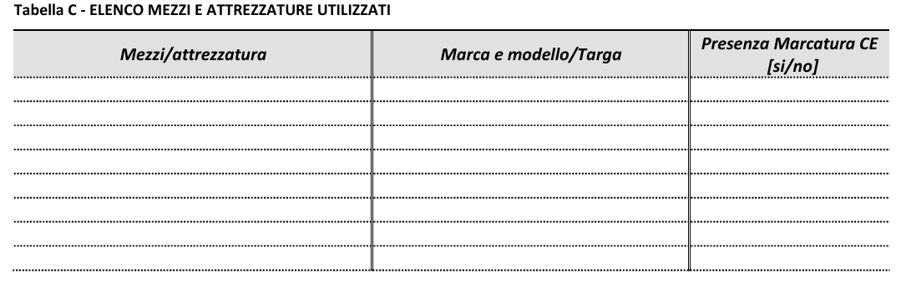
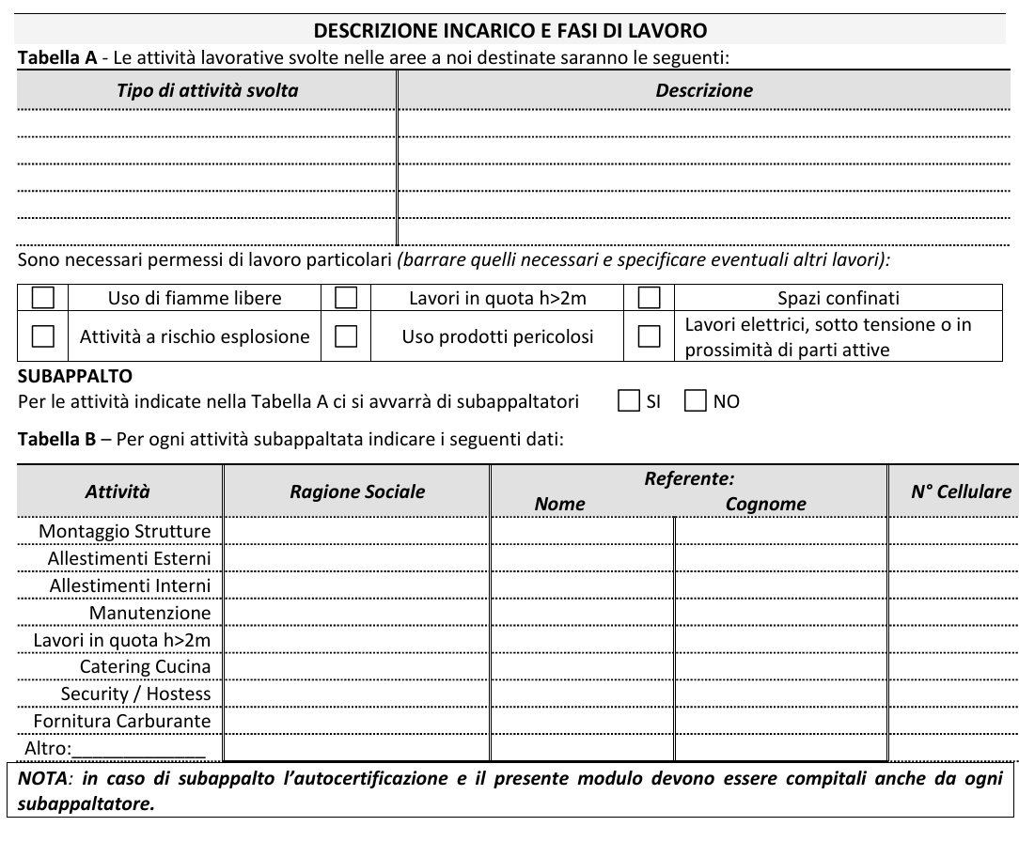
NOTA: per ogni macchina/attrezzatura sarà messa a disposizione copia del Registro della manutenzione e del Libretto d’uso
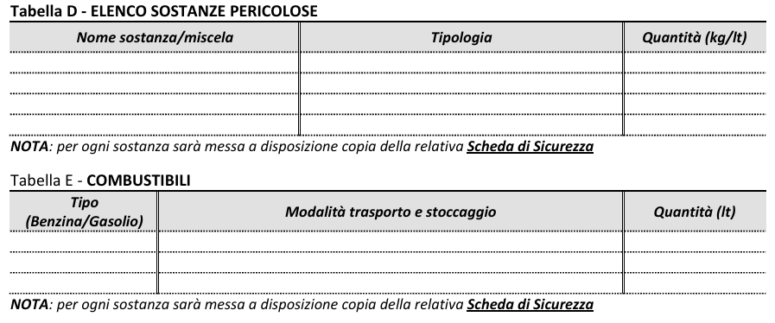
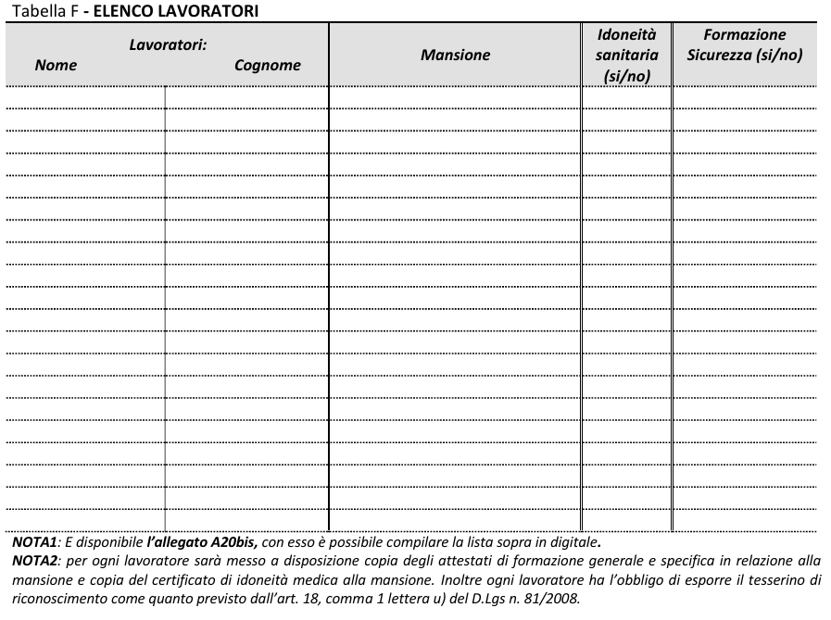

Tabella G - RISCHI INTRODOTTI
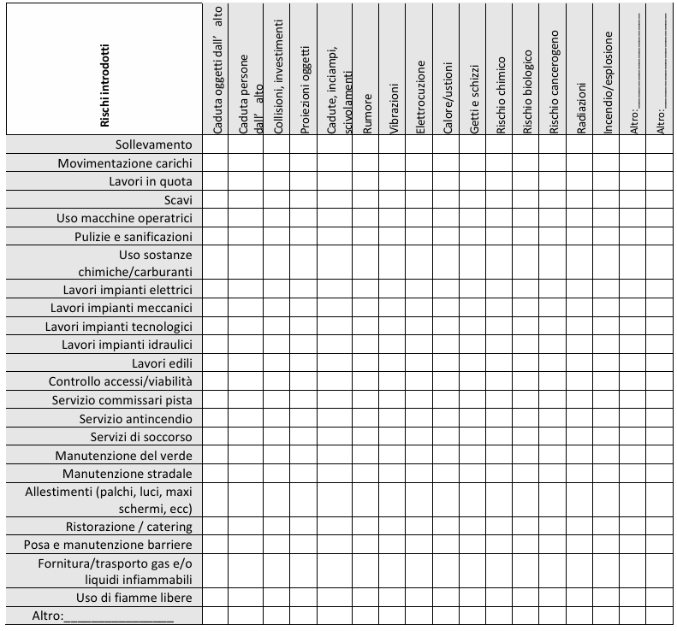
Indicare con una “X” i rischi introdotti in relazione al tipo di attività, se non già presenti nella tabella compilare le celle vuote.

Tabella H - Indicare le misure di prevenzione gestionali, organizzative e tecniche adottate in relazione ai rischi sopra individuati
Rischio | Misura di prevenzione adottate

Tabella I - Indicare eventuali altri rischi particolari introdotti.
Tipologia di rischio | Misure di prevenzione adottate
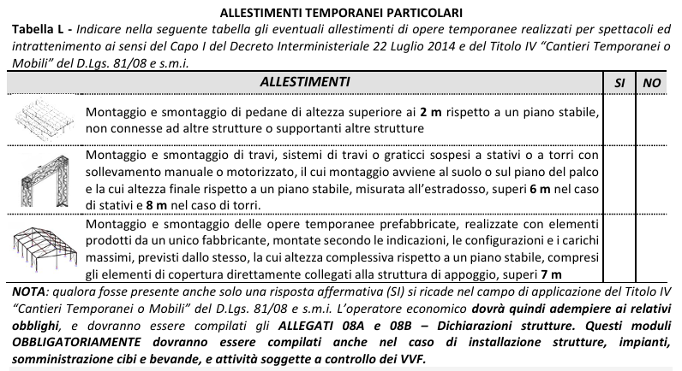

NOME DELLA SOCIETA’ E RAGIONE SOCIALE | ACI VALLELUNGA SPA
SEDE LEGALE | Via della Mola Maggiorana 4/6
DATORE DI LAVORO | Alfredo Scala
RESPONSABILE DEL S.P.P | Marco Gizzi
PREPOSTO ALLA SICUREZZA | Marco Morini
MEDICO COMPETENTE | Fabrizio Cortellesi
RLS | Ing. Alessandro Ciccia
REFERENTE INTERNO SICUREZZA | Ing. Alessandro Ciccia, ciccia@vallelunga.it

INFORMATIVA RISCHI PRESENTI

In osservanza dell’art. 26 del DL.gs. 81/08 e s.m.i., con la presente ACI Vallelunga S.p.A. Vi fornisce puntuali informazioni sui rischi specifici esistenti nell’ambiente/luoghi/aree in cui sarete destinati ad operare e sulle misure di prevenzione ed emergenza adottati in relazione alle proprie attività. Per tutti i lavori a Voi affidati da eseguire all’interno dell’autodromo e di tutte le sue pertinenze, dovranno, a cura e responsabilità della Vostra Azienda, essere rigorosamente osservate le norme di prevenzione infortuni di cui al DL.gs. 81/08 e s.m.i., nonché tutte le normative di settore applicabili. È facoltà della nostra azienda richiamare in qualsiasi momento l’osservanza di tali disposizioni e di prescrivere altresì l’allontanamento del personale che non si attenga scrupolosamente alle stesse. Il vostro referente, dovrà far osservare le disposizioni indicate e sarà ritenuto responsabile ad ogni effetto della loro inosservanza.
Rimane peraltro comune l’impegno allo scambio di reciproche informazioni, per coordinare gli interventi di prevenzione e protezione ritenuti necessari, anche al fine di eliminare rischi dovuti alle interferenze tra i lavori delle altre eventuali imprese coinvolte nell’esecuzione dell’opera complessiva. La presente documentazione informativa sulla sicurezza è rivolta a tutti coloro che sono chiamati a prestare la propria opera presso l’autodromo. Oltre alla presente è fatto obbligo di prendere visione di:
• Regolamento di impianto
• Regolamento generale
• Regolamento tecnico
• Piano e presidi di emergenza
• Vie di esodo
• Piani e procedure specifiche per eventi ove previsti. Inoltre chi dovrà prestare la propria opera anche in pista dovrà inoltre visionare:
• Regolamento pista
Inoltre, è Vostro obbligo accertare l’avvenuta presa visione da parte del vostro personale e l’impegno al rispetto più completo delle disposizioni contenute nella presente informativa. Prima di accedere al sedime dell’autodromo è necessario farsi riconoscere dall'addetto alla Reception, che avviserà il referente interno. L'accesso alle aree di lavoro è consentito soltanto previa adozione delle seguenti misure di sicurezza:
a) l’operatore economico può avviare le proprie mansioni solo se in regola sotto il profilo contrattuale e assicurativo e solo previa esibizione della documentazione richiesta dal D. Lgs. 81/08, Art. 26, secondo la procedura Aziendale di gestione dei contratti d’Appalto;
b) l’operatore economico può avviare le proprie mansioni e può accedere al reparto di competenza esclusivamente se autorizzato e, per le attività in regime di appalto e di subappalto, in possesso di cartellino di riconoscimento secondo quanto previsto dall’art.18 comma1 lett. u del D.Lgs81/08;
c) è obbligatorio attenersi alle norme di sicurezza indicate sugli appositi cartelli esistenti, è obbligatorio indossare i dispositivi di protezione individuali previsti;
d) è fatto obbligo di rispettare l'orario di lavoro concordato dall'appaltatore con ACI Vallelunga S.p.A.; ogni variazione dell'orario di lavoro dovrà essere segnalata e preventivamente autorizzata dalla Direzione stessa.
e) in caso di emergenza evacuare i locali attenendosi a quanto indicato dal referente e dalle planimetrie (procedure/piano di emergenza) di cui si dovrà prendere visione;
f) è fatto assoluto divieto prelevare o toccare qualsiasi strumento, macchina o attrezzatura della ditta senza autorizzazione;
g) è obbligatorio lo spegnimento degli apparecchi foto/video durante tutta la permanenza nei locali aziendali; è vietato fumare; solo previa autorizzazione scritta sarà possibile effettuare riprese foto-video;
h) l’operatore economico non può accedere ad altri reparti o aree aziendali se non specificamente autorizzato;
i) qualsiasi richiesta o necessità deve essere rivolta esclusivamente al referente aziendale interno;
j) non possono essere intraprese iniziative se non sono prima verificate ed approvate dal referente aziendale interno;
k) è richiesto all’operatore economico lo svolgimento delle proprie mansioni nel rispetto di tutte le norme applicabili e delle corrette procedure di prevenzione e sicurezza nei luoghi di lavoro;
l) le specifiche mansioni devono essere eseguite, qualora necessario, con l’ausilio di propri specifici Dispositivi di Protezione Individuale (DPI) impiegati nel rispetto delle specifiche procedure riportate sulle istruzioni d’uso;
m) l’operatore economico, in caso di necessità, può richiedere al proprio referente aziendale la consegna di DPI alla committenza che verranno consegnati tramite specifico modulo di consegna;
n) nel caso di utilizzo di propri DPI, o di macchine ed attrezzature, gli stessi dovranno obbligatoriamente essere conformi ai requisiti di sicurezza e dotati di specifica marcatura CE;
o) non possono essere prese in prestito attrezzature, macchine od altro di proprietà ACI Vallelunga S.p.A. se non previa autorizzazione scritta da parte del referente aziendale interno;

p) è fatto d’obbligo che attrezzature e macchine sia di proprietà, che dell’azienda concesse in utilizzo, dovranno essere impiegate solo ed esclusivamente da personale qualificato, addestrato e dotato di adeguati requisiti specifici (es. qualifiche, patentini, attestati di formazione, ecc.);
q) prima dell’inizio dei lavori l’operatore deve comunque verificare le vie di fuga, le uscite di emergenza ed i presidi di primo soccorso ed antincendio presenti.
r) è assolutamente vietato depositare materiali in prossimità degli idranti e di qualsiasi altro presidio antincendio e di prevenzione, o in prossimità delle uscite di sicurezza.
s) è richiesto all’operatore economico l’adozione del kit d'emergenza per l'anafilassi per i soggetti allergici alle punture di ape/vespa/insetti/ragni.
t) è richiesto all’operatore economico di prendere visione delle allerte meteo (vento, pioggia, fulmini, ecc…) per tutte quelle attività che vengono svolte all’aperto, in prossimità di piante ad alto fusto, delle tribune e delle strutture metalliche e dei sottopassi.; a tal proposito si impone il divieto di esecuzione dei lavori.
L'inosservanza anche parziale delle norme sopra riportate dà luogo all'allontanamento dall’autodromo. La sottoscrizione della presente costituisce la conferma della lettura e della accettazione senza riserve di quanto riportato.
NORME PER L'ACCESSO E LA CIRCOLAZIONE IN AUTODROMO

Premesso che qualsiasi accesso ai locali e spazi di ACI Vallelunga S.p.A. è subordinato al rilascio di una specifica autorizzazione rilasciata dalla direzione aziendale.
• È vietato accedere alle aree in assenza di apposita autorizzazione rilasciata dalla Direzione.
• Chiunque debba accedere nelle aree è tenuto al rispetto delle norme interne generali che regolano le modalità di ingresso.
• Chiunque entra nelle aree della ACI Vallelunga. S.p.A., deve prendere preventiva visione delle informazioni di sicurezza e delle norme di comportamento visualizzate sugli appositi cartelli segnaletici; su tali cartelli sono riportati i pericoli presenti, i divieti e gli obblighi cui sono sottoposti tutti i lavoratori e le norme di comportamento da attuarsi da parte di tutti in caso di emergenza.
• È assolutamente vietato depositare materiali in prossimità degli idranti e di qualsiasi altro presidio antincendio e di prevenzione e in prossimità delle uscite di sicurezza.
• Non sono tollerati, all’interno dei locali gestiti dalla ACI Vallelunga S.p.A., comportamenti irriguardosi della altrui dignità, così come atteggiamenti di prepotenza e litigiosità.

INFORMATIVA SULLA GESTIONE DELLE EMERGENZE

La struttura è dotata di adeguati presidi di estinzione degli incendi e dispone di addetti alle operazioni di antincendio ed evacuazione abilitati. È inoltre dotato di un sistema di allarme acustico-sonoro di emergenza, all'attivazione del quale tutti i presenti all'interno delle relative aree devono mettere in atto le indicazioni riportate sulle planimetrie affisse, abbandonando i locali raggiungendo i luoghi sicuri esterni ad essi, identificati nelle aree prospicienti all’attività.
IN CASO DI ALLARME Il personale dovrà, dopo aver rimosso attrezzi e materiali che potrebbero costituire intralcio ai mezzi e alle operazioni di soccorso; il referente verificherà che non vi siano colleghi in pericolo; in caso contrario, dovrà avvertire immediatamente i responsabili di ACI Vallelunga S.p.A.
IN CASO DI EVACUAZIONE In caso di emissione di ordine di evacuazione tutto il personale deve abbandonare il proprio posto di lavoro o il mezzo, ordinatamente, senza creare confusione e il proprio referente interno effettuerà l’appello dei propri colleghi e segnalerà ai Responsabili di ACI Vallelunga S.p.A. gli eventuali assenti per attivarne la ricerca. Per qualsiasi altro dettaglio riguardanti le modalità di comportamento da tenersi in occasione di situazioni di emergenza, si rimanda al Piano di Emergenza. In occasione di eventi rilevanti, ACI Vallelunga S.p.A. redige pubblica e divulga uno specifico Piano di Emergenza.

INFORMATIVA RISCHI ACI VALLELUNGA S.p.A.

Analisi dei rischi
Il Datore di lavoro, in relazione alla attività a cui si applica la presente procedura, collabora con le figure preposte ed il Responsabile del Servizio di prevenzione e Protezione (R.S.P.P.) alla verifica dei rischi di interferenze esistenti negli ambienti interessati all’attività appaltata, come risultanti dal Documento di valutazione dei Rischi (DVR) vigente in azienda e dallo scambio di informazioni con l’appaltatore.
Metodologia e criteri adottati per la valutazione dei rischi
Il livello di probabilità – IP – dei possibili danni viene articolato in una gamma di giudizi ovvero di conseguenze, secondo una scala semiquantitativa delle probabilità che fa riferimento all’esistenza di una correlazione, più o meno diretta, tra la carenza riscontrata ed il danno ipotizzato (dedotta dai dati sugli infortuni o su altri valori statistici, dalla frequenza in cui si ripete una data situazione pericolosa e dalla durata dell’esposizione al fattore di rischio).

INDICE DI PROBABILITÀ

Valore | Livello | Definizioni/criteri
4 | Frequente | Potrebbe accadere facilmente molte volte - Altamente probabile – ip = 10-1  Esiste una correlazione diretta tra la mancanza rilevata ed il verificarsi del danno ipotizzato; si sono verificati danni per la stessa mancanza in  altre circostanze.
3 | Probabile | Potrebbe accadere facilmente qualche volta –  ip = 10-2  La mancanza rilevata può provocare un  danno, anche se non in modo automatico o diretto.
2 | Possibile | Potrebbe accadere – Poco probabile – ip = 10-3  La mancanza rilevata può provocare un danno solo in circostanze sfortunate di eventi.
1 | Remoto | Potrebbe accadere raramente – Improbabile- ip = 10-4  La mancanza rilevata può provocare un danno per la concomitanza di più eventi poco probabili indipendenti.

L’indice di gravità – IG – ipotizzabile è graduato secondo una scala semiquantitativa di gravità del danno, che fa riferimento alla reversibilità o meno del danno, distinguendo tra effetti dell’infortunio e dell’esposizione acuta o cronica.

INDICE DI DANNO

VALORE | LIVELLO | DEFINIZIONI/CRITERI
4 | Gravissimo | - Infortunio o episodio di esposizione acuta con effetti letali o di invalidità totale • Esposizione cronica con effetti letali e/o  totalmente invalidanti
3 | Grave | - Infortunio o episodio di esposizione acuta con effetti di invalidità parziale • Esposizione cronica con effetti irreversibili e/o parzialmente  invalidanti
2 | Medio | - Infortunio o episodio di esposizione acuta con inabilità reversibile  - Esposizione cronica con effetti reversibili
1 | Lieve | - Infortunio o episodio di esposizione acuta con inabilità rapidamente reversibile • Esposizione cronica  con effetti rapidamente reversibili
Definiti il danno e la probabilità, il rischio viene automaticamente
graduato dall’apposito Gruppo di Lavoro mediante la “Griglia di
criticità”, che esprime le combinazioni tra gli indici di gravità e, di probabilità, che determinano le priorità degli interventi correttivi da adottare.

PROBABILITA’
DANNO | Improbabile |  | Possibile | Probabile | Altamente probabile
DANNO | Lieve | R=1 | R=2 | R=3 | R=4
DANNO | Modesta | R=2 | R=4 | R=6 | R=8
DANNO | Significativa | R=3 | R=6 | R=9 | R=12
DANNO | Grave | R=4 | R=8 | R=12 | R=16

Matrice di valutazione dell’Indice di valutazione del rischio: IR = IP x IG
Per la definizione delle priorità e la programmazione temporale degli interventi di prevenzione (riduzione di IP) e protezione (riduzione di IG), si fa riferimento ai risultati della valutazione del rischio, così riportati:

Scala di Priorità degli interventi

ALTO | $$R>9$$ | Azioni correttive urgenti
MEDIO | $$5≤R≤9$$ | Azioni correttive prioritarie, da programmare nel breve termine
BASSO | $$2<R≤4$$ | Azioni correttive e/o migliorative non  prioritarie, da programmare nel medio termine
MOLTO BASSO | $$1≤R≤2$$ | Azioni migliorative da valutare in fase di programmazione e/o mantenimento misure  adottate

RISCHIO | DESCRIZIONE | IP, ID | VALUTAZIONE
Incendio ed esplosione | - Fumo, utilizzo fiamme libere in ambienti con apprezzabili carichi di incendio  - Malfunzionamenti apparecchiature elettriche/elettroniche  - Presenza autoveicoli, motocicli e sostanze infiammabili  - Comportamenti irresponsabili | 2,4 | Medio
Rischio rumore | - Rischio dovuto alla normale attività motoristica  - Varie attività manutentive con utilizzo attrezzature rumorose | 2,4 | Medio
investimenti | - Corsi di Guida Sicura, utilizzo pista durante prove, gare, manifestazioni motoristiche  - Normale circolazione all’interno del polo | 2,3 | Medio
Cadute, Scivolamenti, Ribaltamenti | - Pozzetti a pavimento, aperti o semichiusi  - Percorsi, pavimentazioni, scale potenzialmente scivolosi o temporaneamente disconnessi. | 1,4 | Basso
Elettrico | - Impianti elettrici, con circuiti monofase e trifase con prese da 16,32,63 e 125 A.  - Circuiti di alimentazione  - Circuiti preferenziali di emergenza alimentati da UPS o gruppi elettrogeni  - Centralini telefonici, impianti speciali (antintrusione, rivelazione e segnalazione incendio), colonnine e stazione di ricarica.  - Contatto diretto o indiretto con le fonti sopra citate | 1,4 | Basso
Ustione | - Contatti con bruciatori, tubazioni calde, impianti, serbatoi a temperature superiori a quella ambiente | 2,3 | Medio
Uso di macchine e attrezzature | - Pericolo per parti in tensione e presenza di organi in movimento | 2,3 | Medio
Esposizione a sostanze chimiche pericolose | - Prodotti chimici utilizzati per la pulizia  - Benzina, gasolio, olio motore esausto, solventi, batterie al piombo, liquido freni ecc… | 2,3 | Medio

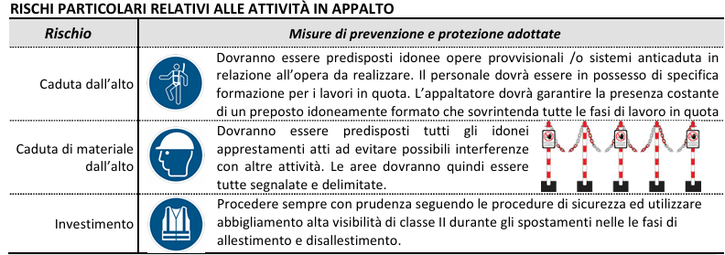

Ai sensi del Regolamento UE 2016/679 sul trattamento dei dati personali, (GDPR - General Data Protection Regulation), il sottoscritto autorizza ACI Vallelunga S.p.A. al trattamento dei dati personali inseriti nel presente documento, per gli scopi e le finalità proprie del procedimento di gestione sicurezza ed igiene sul lavoro.

Data: ____/___/_______

Timbro e firma
_________________________________

